3D打印培训日程

培训日期：2025/11/26 （周三）
培训时间：
- 09:30-10:00 理论培训
- 10:10-11:30 实操培训
推荐参与人群：
对3D打印感兴趣的3D打印新手。在理论培训后的实操环节参与者可以体验Raise FFF卷材3D打印以及Formlabs4B光固化打印并产出实物。
培训内容：
培训 | 内容 | 培训地点
理论培训 | - 3D打印的定义及概念  - 3D打印的技术原理  - 3D打印实操指南  - 3D打印常见问题 | C4027  （太仓校区）
实操培训 | 使用Raise FFF及 Formlabs4B打印小物件。 | C4023  （太仓校区）

培训人：创新工场技术员 包盼盼

报名链接（请于2025/11/19日前报名）：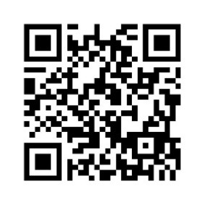

创新工场培训安排 （暂定）
时间 | 培训内容 （暂定） | 设备
2025/11 | 3D打印 | Raise & Formlabs
2025/12 | 激光雕刻 | Trotec
2026/04 | 3D打印 | Bambu
2026/05 | 激光雕刻 | Trotec

参与课程您将获得：
• 扎实掌握3D打印核心原理与应用
• 两大专业设备实操经验：瑞斯3D熔丝制造打印机与Formlabs 4B光固化设备

